令和３年度 静岡県立大学社会人学習講座
静岡県ICT人材育成事業連携講座
【オンライン講座】
わかりやすいマーケティング・リサーチ
～調査票の設計から、データ分析、応用事例まで～
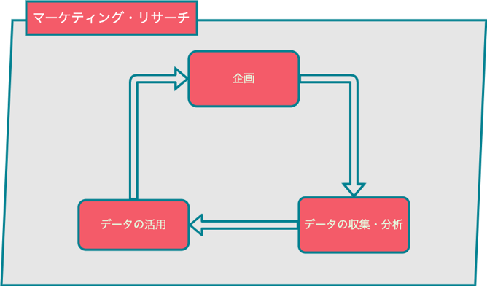
消費者のニーズを知り、その情報をマーケティング戦略に反映させたい。顧客満足度や社員のモチベーションを把握し、業務改善のヒントにしたい。と思うものの、いざアンケートを作るとなると、いったいどう設計すればよいのか分からない。やっと作ってはみたものの、データをどう分析すればよいのか分からない。こんな経験は誰にでもあるのではないでしょうか。
この講座では、アンケート調査に関する実務上の問題点を解決したい方、マーケティング活動に携わっている方、アンケート調査について聞きたいけれど、今さらなかなか聞けないと悩んでいる方などを対象に、調査票設計とデータ分析の基礎から、現場での活用法までを学び、より実践的なリサーチ力の向上を目指します。
【講義スケジュール】
8/28(土) 調査企画・分析編 アンケート調査の準備のポイント、データの分析方法 (玉利)
9/ 4(土) データ活用編 リサーチデータの活用方法 -データをマーケティングに生かす-（岩崎）
【開催概要】
日程 令和3年8月28日（土）・9月4日(土) 13：00－15：30
オンライン講座(Zoom) ※ご自宅などから、PCやスマートデバイスなどを使って聴講してください。
お申込み手続き完了後、Zoomのアクセス用ＩＤ・パスワード等をメールで連絡いたします。
受講料･定員 5,880円・20名程度
申込締切日 令和3年8月16日(月)
講 師 岩崎 邦彦  （いわさき くにひこ）  静岡県立大学  経営情報学部教授  【主要研究テーマ】  地域に関連するマーケティング問題の研究 | 講 師 玉利 祐樹  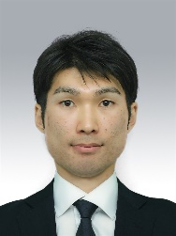  （たまり ゆうき）  静岡県立大学  経営情報学部講師  【主要研究テーマ】  意思決定モデルによる消費者行動の分析 | 対象・おすすめの方  ・マーケティング･リサーチや市場調査の基礎を知りたい方  ・自社で集めたアンケートデータを実践に活用したい方  ・マーケティングや消費者行動に関心がある方 など
【お問合せ・お申込み】
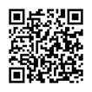
地域経営研究センターまで。 受講には事前にお申込みが必要です。
Webサイト上のフォームよりお申込みいただけます。本紙裏の受講申込書もご利用可能です。
静岡県立大学地域経営研究センター
〒422-8526 静岡市駿河区谷田52-1 TEL：054-264-5400 FAX：054-264-5402
E-mail：crms@u-shizuoka-ken.ac.jp https://crms.u-shizuoka-ken.ac.jp/
地域経営研究センター 社会人学習講座 事務局 宛

私は、「静岡県立大学社会人学習講座」で開講される次の講座の受講を申し込みます。

- 受講申込講座
講座名 | 申込締切
わかりやすいマーケティング・リサーチ(オンライン講座) | 令和3年8月16日(月)

- 申込受講者情報
以下項目にご記入・ご入力いただき、下記受付へメール・FAX・郵便などで送付してください。メール・FAXにて返信いたします。申込後１週間たっても返信がない場合は、お手数ですが地域経営研究センターまで
お問合せください。
（ ふ り が な ）  氏 名 | （ ） | 年代 | 10代・20代・30代・40代  50代・60代・70歳以上
資 料  送 付 先  住 所 | 〒 －  （ 自宅 ・ 勤務先 ・ その他 ）
Ｔ Ｅ Ｌ
Ｆ Ａ Ｘ
携 帯 電 話
E-mailｱﾄﾞﾚｽ | ＠
連絡先指定 | 連絡は通常電子メールで行います。ご希望の連絡方法がある場合は以下に○をつけてください。  TEL ・FAX ・ 携帯電話 ・ その他 ( ）
所 属
- 受講申し込み理由、講座へのご希望等あればご自由にご記入ください。講座の参考にさせていただきます。

記入日： 令和 年 月 日
＜ 問合せ・申込書 受付 ＞
静岡県立大学 地域経営研究センター
住所：〒422-8526 静岡市駿河区谷田52-1
TEL：054-264-5400 FAX：054-264-5402
E-mail：crms@u-shizuoka-ken.ac.jp
ホームページURL⇒https://crms.u-shizuoka-ken.ac.jp/

※ご記入いただいた情報は、静岡県立大学地域経営研究センターにて正確に管理し、本講座もしくは地域
経営研究センター事業に関する目的以外の利用はいたしません。また、申込者の同意がある場合及び行政
機関などから法令等に基づく要請があった場合を除き、第三者への提供又は開示をいたしません。

